**Nederland - Dronrijp (FR) Kingmatille (Grondzeiler) O**

* De molen werd in 1870 gebouwd en in 1987 verplaatst naar de huidige locatie.
* De molen maalt op de boezem via een rondmaal-circuit 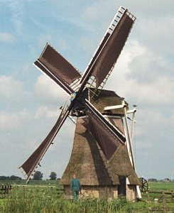en kan ook de polder bemalen.
* De molen is in 1991 voor het laatst gerestaureerd.
* In mei 2007 raakte de vijzel defect. Medio voorjaar 2009 zal de herstelde vijzel geplaatst worden.
* De wipstok is aan het uiteinde versierd met een Eenhoorn